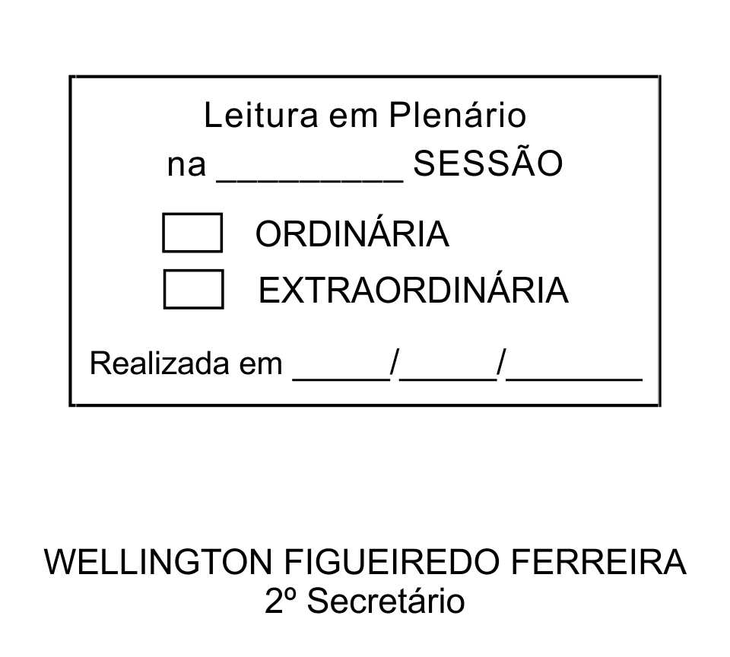
MOÇÃO Nº 136/2013

De Pesar pelo falecimento do estimado Senhor Luis Carlos Araújo.

Excelentíssimo Senhor Presidente,

Faleceu em 08 de Maio de 2013, aos 37 anos de idade, o estimado Senhor LUIS CARLOS ARAÚJO.

O saudoso era servidor da Prefeitura da Estância Turística de São Roque.

Sabemos ser incomensurável a dor de seus familiares e inúmeros amigos, mas entendemos que a solidariedade humana é um dos poucos meios de amenizar esse difícil momento.

Posto isto, o Vereador ADENILSON CORREIA, e com o apoio dos demais Vereadores, solidarizam-se com a família e REQUEREM ao Egrégio Plenário para que faça constar na Ata da presente Sessão, Moção de Pesar pelo falecimento do Senhor LUIS CARLOS ARAÚJO.

Que da presente seja dada ciência à família enlutada.

Sala das Sessões “Dr. Júlio Arantes de Freitas”, 10 de maio de 2013.

ADENILSON CORREIA
(Mestre Kalunga)
Vereador

...continuação Moção de Pesar nº 136/2013

ALACIR RAYSEL  Vereador | ALEXANDRE RODRIGO SOARES  (MANDI)  Vereador
ALFREDO FERNANDES ESTRADA  Vereador | DONIZETE PLÍNIO ANTONIO DE MORAES (DONIZETE CARTEIRO)  Vereador
ETELVINO NOGUEIRA  Vereador | FLÁVIO ANDRADE DE BRITO  Vereador

ISRAEL FRANCISCO DE OLIVEIRA  (TOCO)  Vereador | JOSÉ ANTONIO DE BARROS  (ZÉ DENTISTA)  Vereador
LUIZ GONZAGA DE JESUS  Vereador | MARCOS AUGUSTO ISSA H. DE ARAÚJO  (GUTO ISSA)  Vereador
MAURO SALVADOR SGUEGLIA DE GÓES  (MAURINHO DE GÓES)  Vereador | RAFAEL MARREIRO DE GODOY  Vereador
RODRIGO NUNES DE OLIVEIRA  Vereador | WELLINGTON FIGUEIREIDO FERREIRA  (CEARÁ)  Vereador

Endereço: Rua José Manoel Rodrigues, 178, Cintra Gordinho – CEP: 18147-000 – Araçariguama –SP

PROTOCOLO Nº CETSR 10/05/2013 - 09:43:22 03657/2013

